Установка БД MariaBD

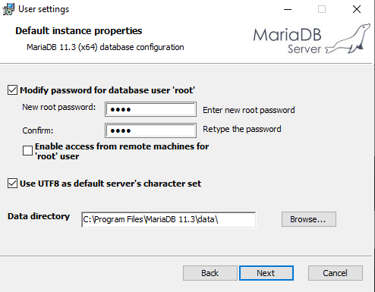

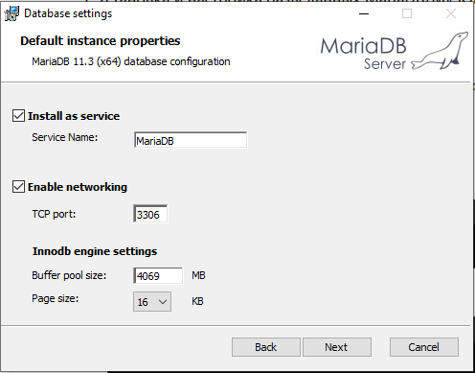

**Скачайте ваш SQL дамп файл** на ваш компьютер и добавьте его в папку с будущим проектом.

**Найдите каталог установки MariaDB**

По умолчанию MariaDB устанавливается в директорию C:\Program Files\MariaDB XX.Y, где XX.Y - это версия MariaDB.

**Добавьте MariaDB в PATH**

Откройте "Панель управления".

Перейдите в "Система и безопасность" > "Система" > "Дополнительные параметры системы".

В появившемся окне выберите вкладку "Дополнительно" и нажмите на кнопку "Переменные среды".

В разделе "Системные переменные" найдите переменную Path и выберите ее, затем нажмите кнопку "Изменить".

В окне "Изменение переменной среды" нажмите кнопку "Создать" и добавьте путь к каталогу bin внутри директории установки MariaDB. Обычно это C:\Program Files\MariaDB XX.Y\bin.

Нажмите "ОК", чтобы закрыть все окна.

**Перезапустите командную строку**

Закройте все открытые окна командной строки и откройте новое окно командной строки, чтобы изменения в переменной PATH вступили в силу.

**Проверьте команду mysql**

Теперь попробуйте снова выполнить команду:

mysql -u root -p

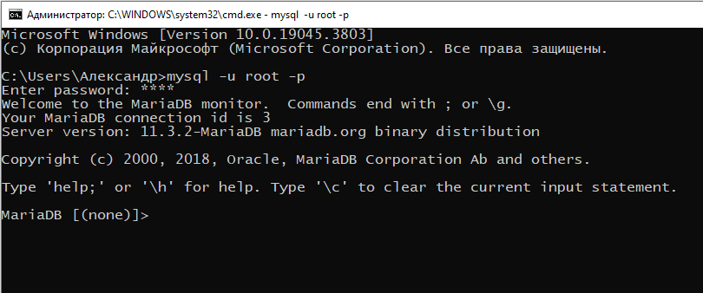

**После входа в БД создайте БД**

CREATE DATABASE v4;

USE v4;

v4 – название БД, можно изменить на удобное вам

**Импортируйте дамп в БД**

Для этого выйдите из БД комбинацией ctrl+c и введите команду

mysql -u root -p v4 < **path_to_your_sql_dump\**v4.sql

То, что выделено черным – необходимо заменить на абсолютный путь к файлу (например - E:\Nodejs\V1-Nogti\v4.sql)